秘密★启用前
赛区： 学校： 姓名： 年级 班 准考证号：
∕∕∕∕∕∕∕∕∕∕〇∕∕∕∕∕∕∕〇∕∕∕∕∕∕ ∕∕密 〇 封 〇 装 〇 订 〇 线 ∕∕∕∕∕∕〇∕∕∕∕∕∕〇∕∕∕∕∕∕〇∕∕∕∕
密 封 线 内 不 要 答 题
世界青少年奥林匹克数学竞赛（中国区）选拔赛
全国总决赛试卷
注意事项：
- 考生按要求用黑色、蓝色圆珠笔或钢笔在密封线内填好考生的相关信息。
- 考试时间120分钟。
- 本试卷共4页，满分100分。
总 分
阅卷人
- 不得在答卷或答题卡上做任何标记。
- 考生超出答题区域答题将不得分。
- 考生在考试期间不得作弊，否则试卷记零分处理。
小学一年级试题
一、填空题（每空3分，共30分）
1．找规律填数。
15、16、17、（ ）、19
1、4、7、10、（ ）
2. 13个小朋友排队买票，从前往后数，小丽排在第4个，从后往前数，小丽排在第（ ）个。
3. 六一儿童节到了同学们用彩旗装饰教室，按1面红旗，2面绿旗，3面黄旗的规律插，第18面旗是（ ）色。
4．下图分别有多少个小正方体，填在括号里。
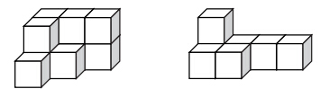

（ ）个 （ ）个
5．有一个两位数，个位上的数比十位上的数多5，这个数最大是（ ）。
6．小力有17张画片，送给小龙3张后，两人的画片同样多。小龙原来有（ ）张画片。
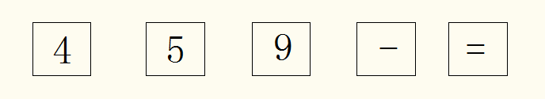
7.鸡妈妈给小鸡跳跳出了一道题：用 五张卡片摆成一道正确的算式，跳跳想了好久也没找到答案，你能帮它写出算式吗？（ ）

8. 下面五个图形中，有一个与其他四个不同，它是（ ）号。
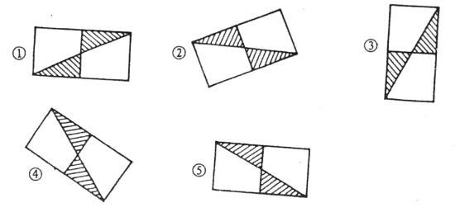

二、操作题（每题4分，共12分）
1. 马小跳在玩填数游戏，如下图，把3、4、8、9四个数填在四个空格里，使横行和竖行里的三个数的和都等于16，请你帮他填一填吧。
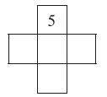

2.下面是用火柴棒拼出的错误算式，请你添上一根火柴，使算式成立。（请写出三种方法，分别用算式表示出来）
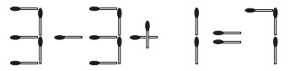

3.找规律，画一画。
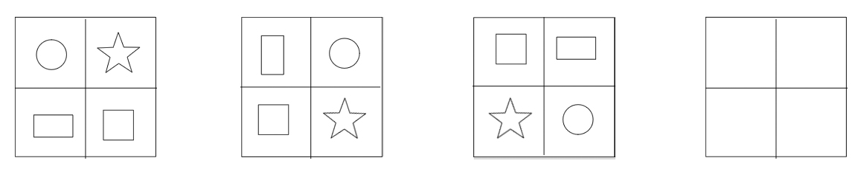

三、解决问题（每题7分，共28分）

三、解决问题。
1. 第一个盘子里有14个梨，第二个盘子里有5个梨，从第一个盘里拿1个放到第二个盘里，现在一共有多少个梨？（7分）

2. 有一本书，小华第一天看了2页，以后每一天都比前一天多看2页，第4天看了多少页？
（7分）

3. 1头猪可以换2只羊，1只羊可以换8只兔。1头猪可以换多少只兔？（7分）

4. 大明原来有2支钢笔，他用其中一支钢笔换了3支圆珠笔，又用一支圆珠笔换了5支铅笔，大明现在一共有多少支笔？（7分）

5. 小亮去水果店买了19元的水果，她共带着6张5元一张的人民币，拿出4张5元的钱准备付款。可店老板这里全是2元的人民币，找不开，怎么办？（7分）

6. 乔老师有一个孩子，赵老师也有一个孩子，两位老师共有几个孩子？（7分）
∕∕∕∕〇∕∕∕∕∕∕∕∕∕〇∕∕∕∕∕∕∕〇∕∕∕∕∕∕ 密 〇 封 〇 装 〇 订 〇 线 ∕∕∕∕∕∕〇∕∕∕∕∕∕〇∕∕∕∕∕∕〇∕∕

7. 3个小朋友在参加学校运动会中分别获得第一名、第二名、第三名。老师把7个本子的奖品分给他们3个人，分的时候不准将本子拆开，也不准有多余的，要全部分完，每次都要平均分，应该怎样分？（8分）

8. 把18只鸟分别装进5只笼子里，怎样装才能使每个笼子里的鸟数目不相同？（8分）

